*Mokinio lapas*

**Transpiracijos efektyvumo tyrimas vandens masės pokyčio metodu**

Transpiracija – vandens garinimas pro žioteles. Tai vienas iš pagrindinių augaluose vykstančių procesų. Šio proceso dėka, susidaro neigiamas vandens potencialas, dėl kurio vanduo gali kilti vandens indais, taip aprūpindamas augalo lapus vandeniu būtinu fotosintezei bei kitoms cheminėms reakcijoms. Kartu su vandeniu į augalo lapus yra atgabenamos ir įvairios mineralinės medžiagos. Dėl transpiracijos augalas gali ir atsivėsinti arba pašalinti vandens perteklių. Žinoma, augalai yra puikiai prisitaikę reguliuoti šį biologinį procesą padedantį jiems išgyventi.

Tyrimo tikslas – stebint vandens masės pokytį masių potometre, nustatyti kokiomis sąlygomis transpiracija vyksta intensyviausiai.

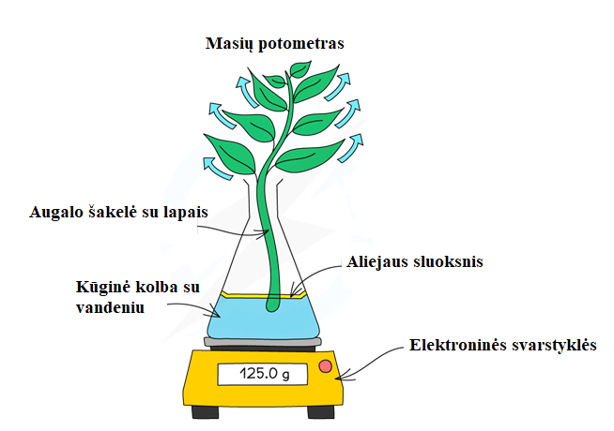Darbo priemonės: Pasirinkto sumedėjusio augalo šakelė, kūginė kolba, elektroninės svarstyklės, vanduo, aliejus.

Darbo eiga: Į kūginę kolba yra įpilama 125 g vandens, kas yra kaip pastovus atskaitos taškas. Į kolbą yra įmerkiama pasirinkto sumedėjusio augalo šakelė ir ant vandens paviršiaus yra užpilamas kelių milimetrų aliejaus sluoksnis. Paruošta kolba yra pastatoma, ant elektroninių svarstyklių. Eksperimentas, kiekvienomis sąlygomis yra atliekamas 90 min.

**1 eksperimentas** – Transpiracijos efektyvumo priklausomybės nuo temperatūros tyrimas.

Sukonstruotas masių potometras yra laikomas kamerose, kur yra užtikrinama pastovi oro temperatūra. Temperatūra yra keičiama nuo 0 iki 40 °C. Kiekvieno bandymo metu temperatūra yra padidinama 2 °C. Vienas bandymas atliekamas 90 min, po to nustatomas masės pokytis.

*Geogebra*: <https://www.geogebra.org/m/zynw88eu>

1. Suformuluokite šio eksperimento hipotezę.

2.1. Naudodamiesi Geogebra aplinkoje pateikta transpiracijos efektyvumo priklausomybės nuo temperatūros simuliacija, nubraižykite grafiką, rodantį masės pokyčio priklausomybę nuo temperatūros.

2.2. Remkitės nubraižytu grafiku ir suformuluokite šio eksperimento išvadą.

3. Apibūdinkite, kodėl kylant temperatūrai masės pokytis didėja, o vėliau ima mažėti.

4. Kokiais apytakos indais vanduo keliauja augale?

5. Kaip įrodytumėte, kokiais apytakos indais vanduo kyla augalo stiebu?

6. Kodėl šio eksperimento metu buvo naudojamas aliejus?

**2 eksperimentas** – Transpiracijos greičio priklausomybės nuo vėjo greičio tyrimas.

Sukonstruotas masių potometras yra laikomas prie ventiliatoriaus su reguliuojamu vėjo greičiu nuo 0 iki 5 m/s, vėjo greitis kiekviename bandymo etape didinamas 0,5m/s. Kiekvienas bandymo etapas trunka 90 min, tada nustatomas masės pokytis.

*Geogebra*: <https://www.geogebra.org/m/zynw88eu>

1. Suformuluokite šio eksperimento hipotezę.

2.1. Naudodamiesi Geogebra aplinkoje pateikta transpiracijos efektyvumo priklausomybės nuo vėjo greičio simuliacija, nubraižykite grafiką, rodantį masės pokyčio priklausomybę nuo vėjo greičio.

2.2. Remkitės nubraižytu grafiku ir suformuluokite šio eksperimento išvadą.

3. Apibūdinkite priežastis, dėl kurių transpiracijos efektyvumas didėja, didėjant vėjo greičiui.

4. Kaip pasikeistų šio eksperimento rezultatai, jeigu eksperimente būtų naudojamas augalas, kurio lapai būtų padengti kutikule?

5. Apibūdinkite, kokią įtaką eksperimento rezultatams gali turėti lapų dydis.

6. Ką reikėtų atlikti, kad šio eksperimento rezultatai būtų tikslesni?

7. Kaip pasikeistų eksperimento rezultatai, jeigu nebūtų užpiltas aliejaus sluoksnis?

**3 eksperimentas** – Transpiracijos greičio priklausomybės nuo oro drėgnumo tyrimas.

Sukonstruotas masių potometras su augalo šakele yra laikomas kameroje su pastoviu oro drėkinimu, kuris yra reguliuojamas nuo 10 iki 80 proc. Oro drėgnumas yra didinamas 5 proc, po kiekvieno bandymo.

*Geogebra*: <https://www.geogebra.org/m/zynw88eu>

1. Suformuluokite šio eksperimento hipotezę.

2.1. Naudodamiesi Geogebra aplinkoje pateikta transpiracijos efektyvumo priklausomybės nuo oro drėgnumo simuliacija, nubraižykite grafiką, rodantį masės pokyčio priklausomybę nuo oro drėgnumo.

2.2. Remkitės nubraižytu grafiku ir suformuluokite šio eksperimento išvadą.

3. Kas lemia, jog didėjant oro drėgnumui, transpiracijos efektyvumas mažėja? Paaiškinkite, kaip tai paveiktų fotosintezės efektyvumą.

4. Įsivaizduokite, kad augalai, kurie yra neprisitaikę augti aplinkoje, kurioje yra didelis oro drėgnumas, yra auginami kameroje, kurioje oro drėgnumas yra 60 %. Paaiškinkite, kas jiems nutiktų.

5. Ar dykumose augantys augalai irgi išgarintų tokį pat didelį vandens kiekį, jeigu jie būtų auginami kamerose, kuriose oro drėgnumas yra 10 %?

**4 eksperimentas** – Transpiracijos greičio priklausomybės nuo šviesos intensyvumo tyrimas.

Sukonstruotas masių potometras su augalo šakele yra laikomas prie šviesos šaltinio su reguliuojamu šviesos intensyvumu. Šviesos intensyvumas yra keičiamas nuo 0 iki 2000 μmol (fotonų) m–2 s–1, kiekvieną kartą šviesos intensyvumas yra didinamas kas 100 μmol(fotonų) m–2 s–1.

*Geogebra*: <https://www.geogebra.org/m/zynw88eu>

1. Suformuluokite šio eksperimento hipotezę.

2.1. Naudodamiesi Geogebra aplinkoje pateikta transpiracijos greičio priklausomybės nuo šviesos intensyvumo eksperimento simuliacija nubraižykite grafiką.

2.2. Remkitės nubraižytu grafiku ir suformuluokite šio eksperimento išvadą.

3. Paaiškinkite, kaip didėjantis transpiracijos intensyvumas yra susijęs su intensyvėjančia fotosinteze.

4. Paaiškinkite, kodėl toliau didinant šviesos intensyvumą transpiracijos efektyvumas nedidėja.

5. Kaip pasikeistų transpiracijos intensyvumas, jeigu augalas būtų paveiktas cheminėmis medžiagomis, kurios slopina žiotelių atsivėrimą?

6. Kodėl daugelio augalų žiotelės yra išsidėsčiusios apatiniame epidermyje, o ne viršutiniame?

**5 eksperimentas** – Transpiracijos greičio priklausomybės nuo lapų skaičiaus tyrimas.

Sukonstruojamas masių potometras su augalo šakele. Eksperimentas atliekamas optimaliomis aplinkos sąlygomis, kai oro temperatūra yra 20 °C, oro drėgnumas 20 %, o apšviestumas 1400 μmol (fotonų) m–2 s–1.. Atliekant eksperimentą yra keičiamos augalo šakelės su vis didėjančiu lapų skaičiumi nuo 0 iki 20 lapų.

*Geogebra*: <https://www.geogebra.org/m/zynw88eu>

1. Suformuluokite šio eksperimento hipotezę.

2.1. Naudodamiesi Geogebra aplinkoje pateikta transpiracijos greičio nuo lapų skaičiaus eksperimento simuliacija nubraižykite grafiką.

2.2. Remkitės nubraižytu grafiku ir suformuluokite šio eksperimento išvadą.

3. Apibūdinkite, kaip pasikeistų tyrimo rezultatai, jeigu augalo lapų skaičius būtų toks pat, tačiau jų paviršiaus plotas būtų mažesnis.

4. Remiantis eksperimentu parašykite rekomendaciją, ką reikėtų padaryti, jog pamerktos rožės vazoje žydėtų ilgiau.

5. Ar tyrimo rezultatams turėtų įtakos, jeigu eksperimentui būtų naudojamos spygliuočių augalų šakelės, pavyzdžiui pušų arba eglių?

6. Ką reikėtų padaryti, jog šio tyrimo rezultatai būtų tikslesni?

7. Kodėl lapų skaičiaus didėjimas nėra labai konkretus rodiklis šiame eksperimente ir kaip vertėtų jį pakeisti?